
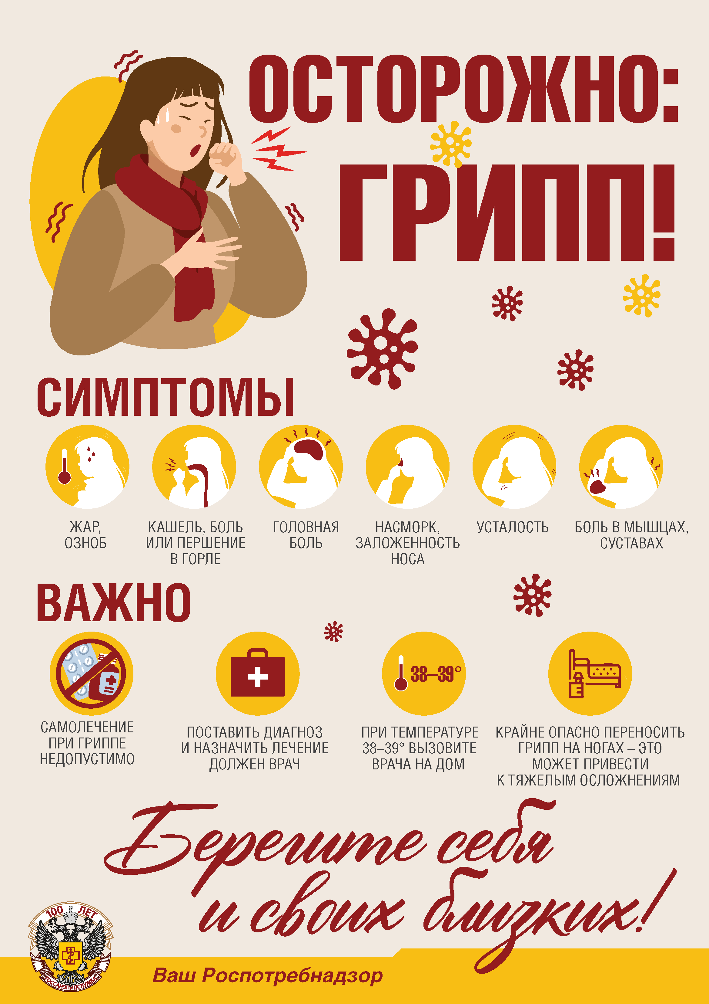


Документ создан в электронной форме. № 23-15-28/01-1614-2025 от 10.12.2025. Исполнитель: Бабкина К.И. Страница 2 из 7. Страница создана: 09.12.2025 11:45

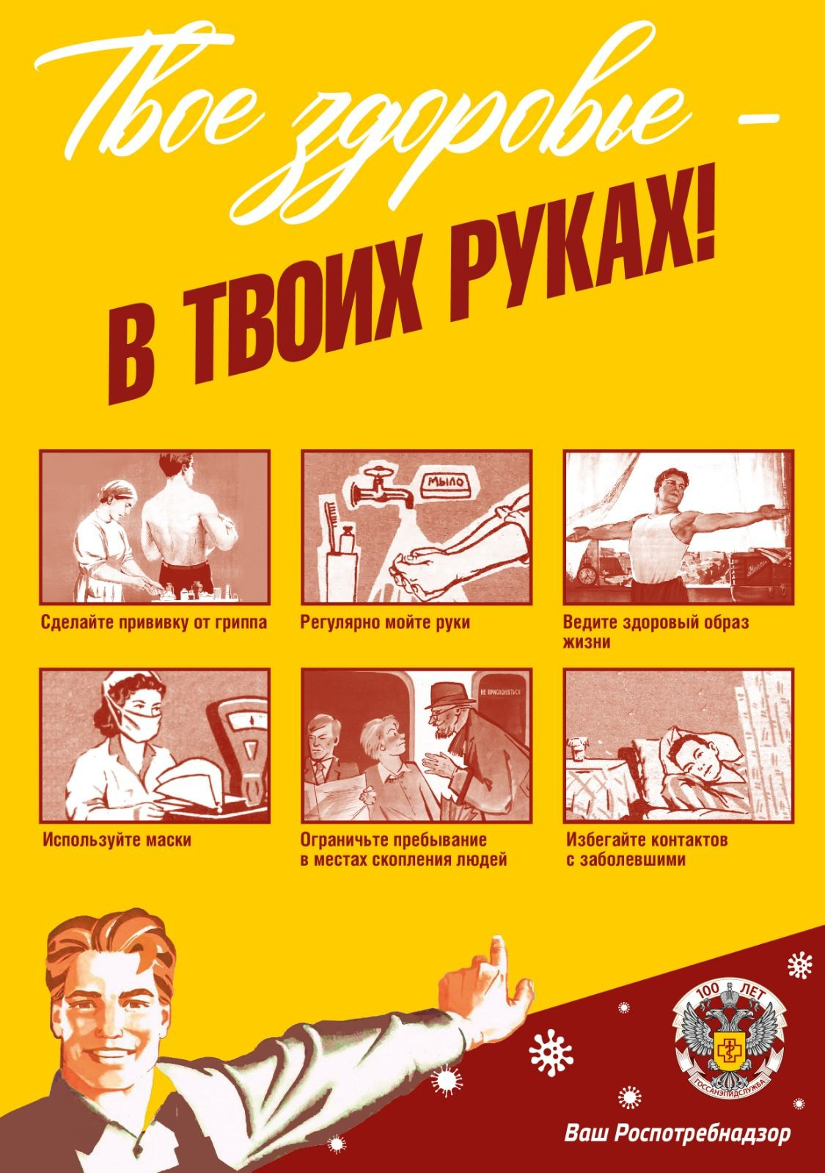

Документ создан в электронной форме. № 23-15-28/01-1614-2025 от 10.12.2025. Исполнитель: Бабкина К.И. Страница 3 из 7. Страница создана: 09.12.2025 11:45

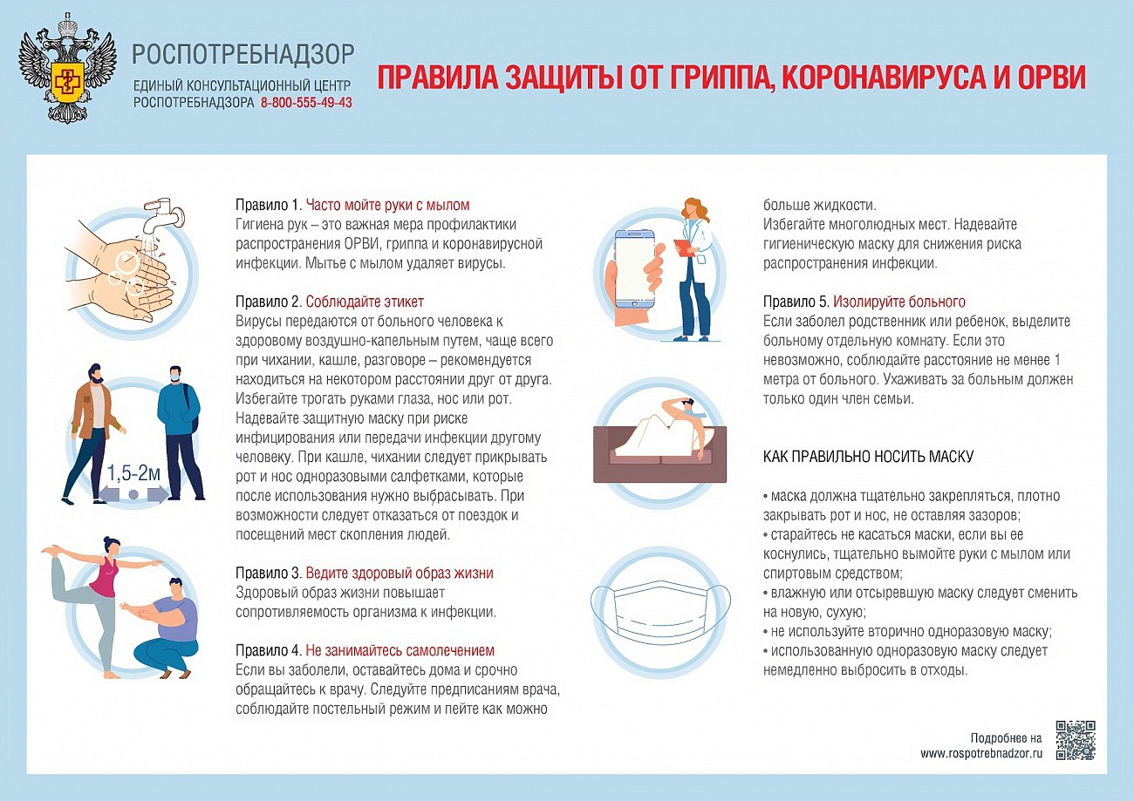

Документ создан в электронной форме. № 23-15-28/01-1614-2025 от 10.12.2025. Исполнитель: Бабкина К.И. Страница 4 из 7. Страница создана: 09.12.2025 11:45

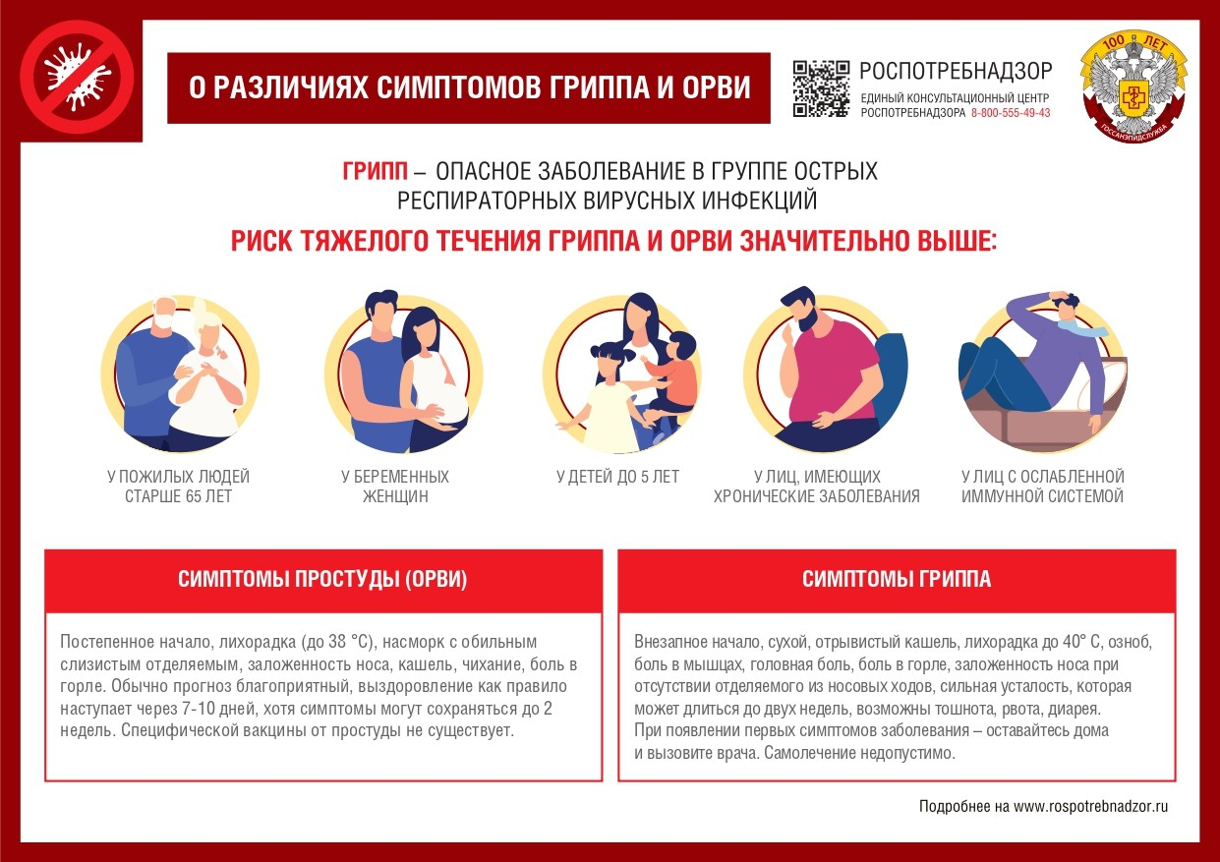

Документ создан в электронной форме. № 23-15-28/01-1614-2025 от 10.12.2025. Исполнитель: Бабкина К.И. Страница 5 из 7. Страница создана: 09.12.2025 11:45

ПАМЯТКА
для руководителей учреждений , на базе которых осуществляется проведение массовых мероприятий с участием детей на территории
Краснодарского края

Руководителям учреждений, на базе которых осуществляется проведение массовых мероприятий, рекомендуется придерживаться следующих правил:
- Обеспечить заблаговременную подготовку учреждения к проведению массового мероприятия и осуществлять контроль в период его проведения:
  - Провести ревизию отопления, горячего и холодного водоснабжения, канализации, санитарно-технического оборудования в санузлах, условий соблюдения правил личной гигиены детей.
  - Провести ревизию системы освещения, с целью обеспечения нормируемого уровня освещенности в зрительных театральных и концертных залах (не менее 300лк), зрительных залов клубов, клуб-гостиных, помещений для досуговых занятий, собраний, фойе театров (не менее 200лк).
  - Для проведения проветривания помещений за счет естественного притока воздуха обеспечить работу оконных фрамуг, форточек.
  - Провести необходимые косметические работы в помещениях для массовых мероприятий (в актовых и зрительных залах, холлах, гардеробах, санузлах).
  - Провести своевременные мероприятия по борьбе с грызунами и насекомыми.
  - Обеспечить наличие бактерицидных установок для обеззараживания воздуха. При массовых мероприятиях следует использовать бактерицидные лампы только закрытого типа;
  - Обеспечить необходимый запас моющих и дезинфицирующих средств;
  - Подготовить территории (участки) учреждений к массовым мероприятиям, проверить целостность и качество ограждения, наружного освещения, состояния дорожек и проездов.

- В период проведения мероприятий контролировать температурный режим в помещениях учреждения: в зонах размещения зрителей в зрительных залах кинотеатров, клубов и театров – 20 гр.С, на сцене, арьерсцене, кармане –
22 гр.С, в демонстрационных залах музеев - 18-22 гр.С. Соблюдать режим проветривания.

- Контролировать своевременность и качество проведения влажной

Документ создан в электронной форме. № 23-15-28/01-1614-2025 от 10.12.2025. Исполнитель: Бабкина К.И. Страница 6 из 7. Страница создана: 09.12.2025 11:45

уборки, обеспечить постоянное наличие туалетной бумаги в санузлах, мыла у раковин, работу электрополотенец или наличие разовых полотенец.

- Обеспечить организацию питьевого режима детей с использованием бутилированной питьевой воды или установок с дозированным розливом питьевой воды. Обеспечить надлежащие условия хранения запаса питьевой воды.

- Во время проведения мероприятия совместно с организатором мероприятия обеспечить контроль условий временного хранения подарков (чистое, сухое, проветриваемое или хорошо вентилируемое помещение, оборудованное стеллажами).

Документ создан в электронной форме. № 23-15-28/01-1614-2025 от 10.12.2025. Исполнитель: Бабкина К.И. Страница 7 из 7. Страница создана: 09.12.2025 11:45

